2020
Výroční zpráva

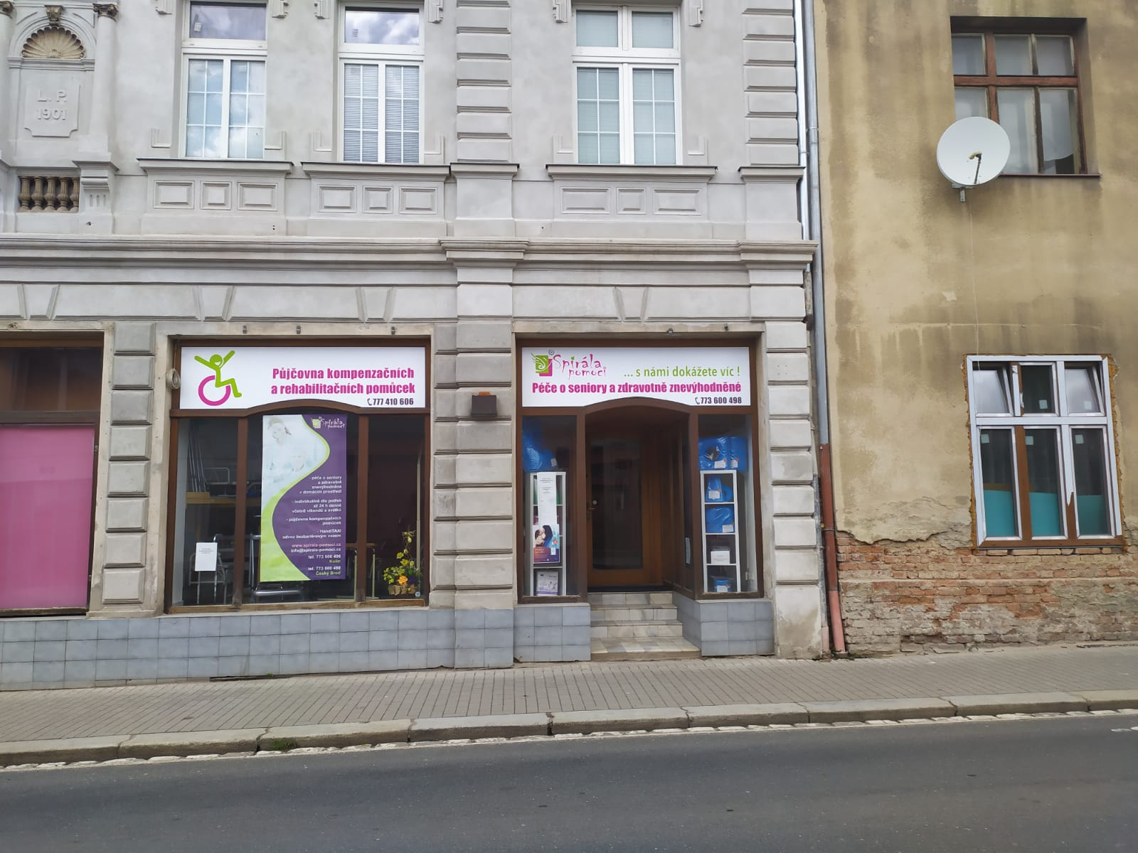
Detašované pracoviště v Českém Brodě v ulici Krále Jiřího

Obsah
Úvodní slovo ředitelky
Základní informace
Přehled poskytovaných služeb
Činnost společnosti v roce 2020
Cíle pro další rok
Výsledky hospodaření

Kontaktní údaje:

Spirála pomoci o.p.s. číslo účtu: 2900139349/0800
Antonína Kaliny 1351, 280 02 Kolín IČ: 22689443
e-mail: spirala-pomoci@seznam.cz www.spirala-pomoci.cz facebook: Spirala pomoci

Sídlo společnosti a kancelář v Kolíně tel.: 311 241 621, 774 292 344
Kancelář v Českém Brodě tel.: 777 410 606
Vedoucí sociální péče v Kolíně: tel. 773 600 496, v Českém Brodě 773 600 498
Sociální pracovnice tel.: 774 069 028
Půjčovna kompenzačních a rehabilitačních pomůcek v Kolíně tel.: 774 340 292
Půjčovna kompenzačních a rehabilitačních pomůcek v Českém Brodě tel.: 777 410 606
HandiTAXI – odvoz bezbariérovým vozem v Kolíně tel.: 774 488 495
Ředitelka společnosti tel.: 773 600 495

Všichni máme dostatek síly,
abychom unesli neštěstí druhých…….
(La Rochefoucald)

Vážení přátelé,
nejenom zdravotníci, ale i pracovníci v sociálních službách procházeli tento rok opravdu zatěžkávací zkouškou. COVID-19 přinesl do sociálních služeb vichr, který už dlouhá desetiletí v této oblasti nebyl. První vlna pandemie koronaviru nás všechny zasáhla nečekaně a bohužel nepřipravené. Všechno se řešilo za pochodu bez přípravy. Zvedla se velká vlna solidarity, všichni jsme dělali, co jsme mohli, a hlavně jsme si pomáhali navzájem.
Dovolte mi zde poděkovat především všem našim pracovníkům v přímé péči, kteří v tomto roce měli ztížené pracovní podmínky, a přesto pracovali s plným nasazením.
Dále bych chtěla poděkovat spolupracovníkům Spirály pomoci o.p.s., institucím, sponzorům a dárcům za spolupráci, podporu a pomoc v roce 2020.

V Kolíně dne 20.6.2021
Mgr. Jana Kuncířová MSc., ředitelka Spirály pomoci o.p.s.

Základní informace
Spirála pomoci o.p.s. — je nestátní nezisková organizace, která se ve své činnosti zaměřuje na přímou komplexní pomoc a podporu seniorům a zdravotně znevýhodněným lidem a dětem.
Spirála pomoci byla založena 28.12.2007 jako občanské sdružení a od roku 2008 poskytuje registrované sociální služby a pomáhá potřebným.
V roce 2014 se transformovala na obecně prospěšné společnost a je zapsaná v rejstříku obecně prospěšných společností, který je vedený u Městského soudu v Praze, oddíl O, vložka 1519. Zápis byl proveden dne 9. dubna 2014.
Vize – klient, který může zůstat doma ve svém přirozeném prostředí a žít tak důstojným a plnohodnotným životem.
Poslání organizace - podpora samostatného života seniorů a handicapovaných lidí.
Cílem organizace je poskytovat kvalitní služby, které seniorům a lidem s postižením umožňují žít „normální život“, jako žijí lidé bez zdravotních problémů a bez zdravotního postižení. Spolupracovat s okolím a návaznými službami v zájmu kvalitní péče o klienta a chránit klientovo fyzické a psychické zdraví.

Hlavní služby
Osobní asistence – 1719134 – je určena pro každého, kdo chce zůstat v domácím prostředí a z jakýchkoliv důvodů potřebuje pomoc s některými úkony běžného života.
Podstatou osobní asistence je pomáhat našim klientům v místě jejich bydliště a v čase, který si on sám vybere. Služba je poskytovaná až 24 hodin denně, 7 dní v týdnu, po celý rok.
V roce 2020 jsme pečovali celkem o 100 klientů. Vlivem pandemie nastalo velké snížení počtu klientů, kterým jsme poskytovali sociální služby.
Terénní odlehčovací služba - 5981133 – je určena seniorům a zdravotně znevýhodněným, o které je pečováno v domácím prostředí rodinným příslušníkem. Těmto osobám nabízíme pomoc, zastoupení, aby si mohli odpočinout, načerpat síly nebo zařídit svoje osobní věci.
V roce 2020 jsme pečovali celkem o 27 klientů. Vlivem pandemie nastalo velké snížení počtu klientů, kterým jsme poskytovali sociální služby.

U obou služeb je nabízeno bezplatné sociální poradenství.

Půjčovna kompenzačních a rehabilitačních pomůcek
V tomto roce jsme uzavřeli na zapůjčení kompenzačních pomůcek v Kolíně 249 smluv
a 33 smluv v Českém Brodě.
Dne 1.12.2020 jsme otevřeli půjčovnu kompenzačních a rehabilitačních pomůcek v nových, větších a přijatelnějších prostorech v ulici Krále Jiřího, kousek od vlakového nádraží.
Současně se tím zlepšilo pracovní zázemí pro pracovnice v přímé péči.

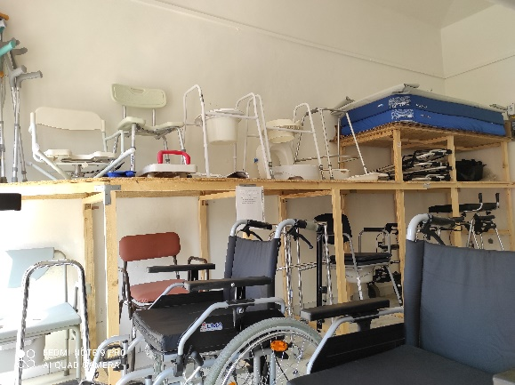
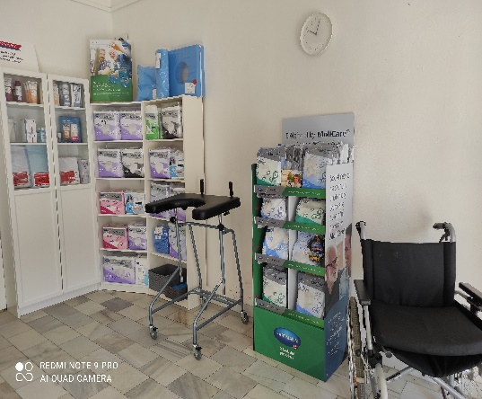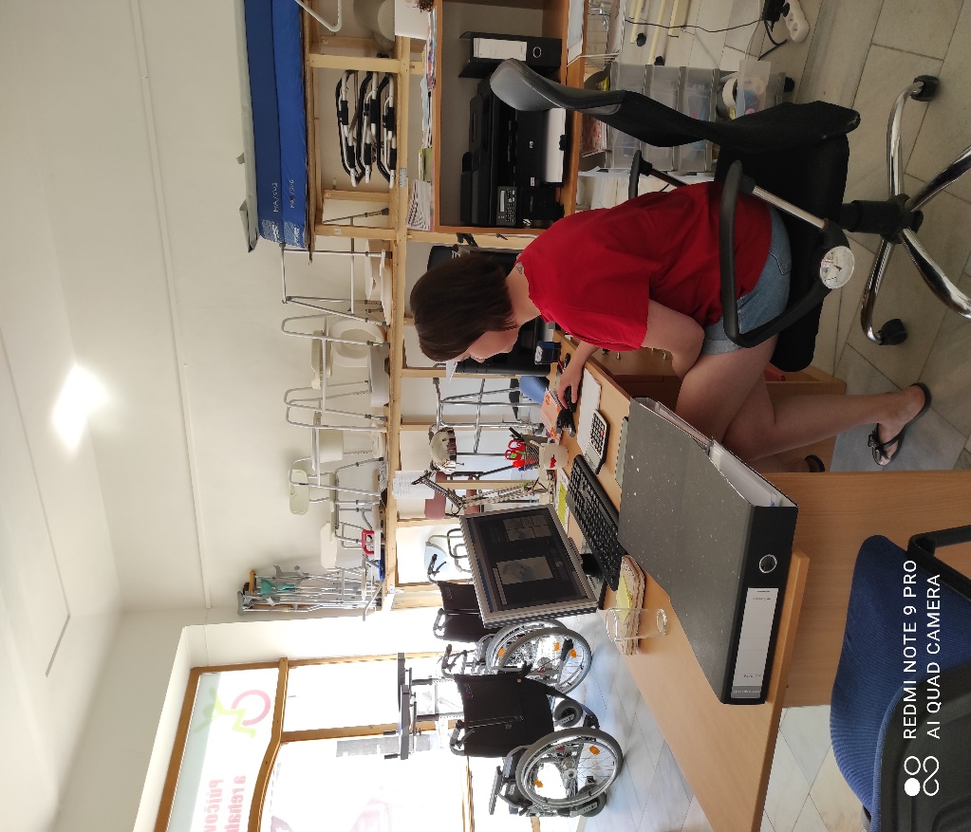

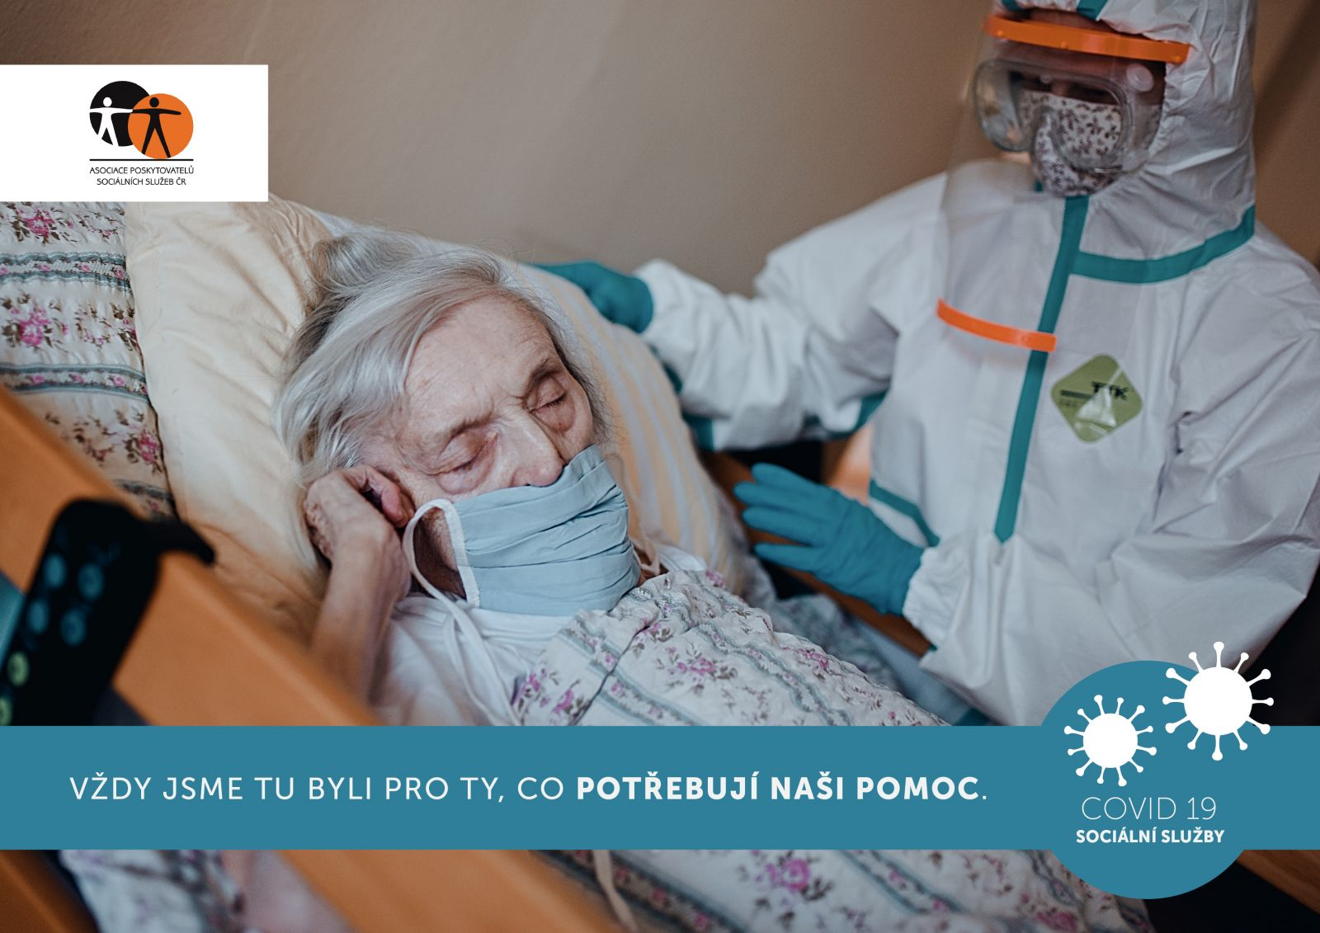
Pandemie COVID-19 měnila péči o ty nejohroženější po celém světě. Přišel do sektoru sociálních služeb jako lavina. Rychlost a dopad byl veliký. Sociální služby však největším testem prošly a péče o seniory a zdravotně znevýhodněné byla zajištěna v plném rozsahu.
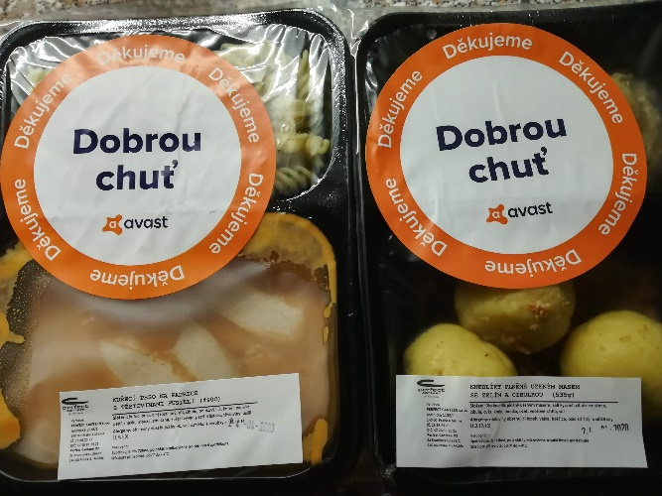
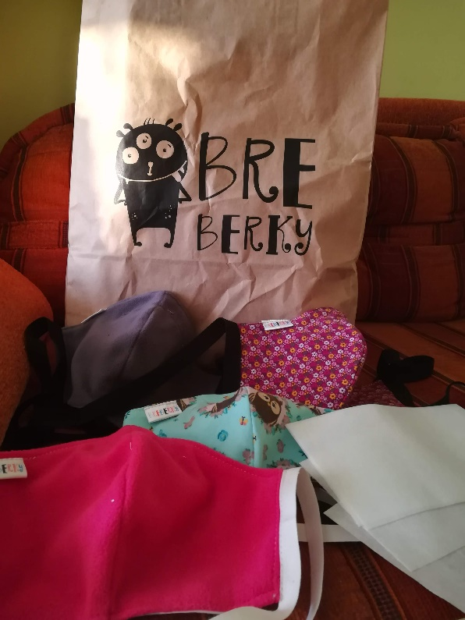
- V úplných začátcích pandemie dostávali naši zaměstnanci zdarma obědy od firmy AVAST
a firma BREBERKY nám věnovala roušky.
- Město Kolín nás zásobovalo potřebnou dezinfekcí.
- Středočeský kraj nám posílal dle potřeby roušky, respirátory, dezinfekci, ochranné obleky, brýle, štíty a rukavice.
HandiTAXI – obě naše bezbariérová auta byla během roku plně vytížená. Vozila klienty na testování a později na očkování proti COVID-19. Dle potřeby a nutnosti odvezla i pozitivní klienty do nemocnice nebo k praktickému lékaři.

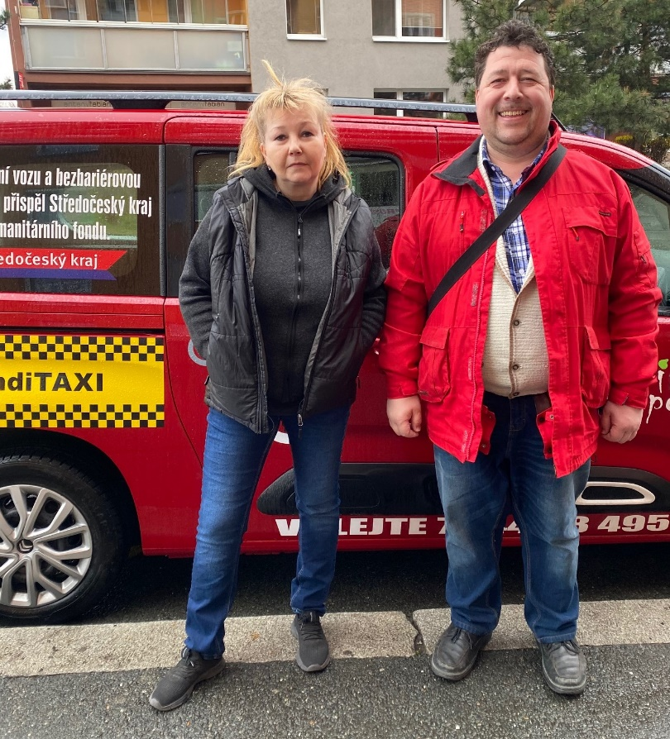

Oběma řidičům patří velké poděkování.

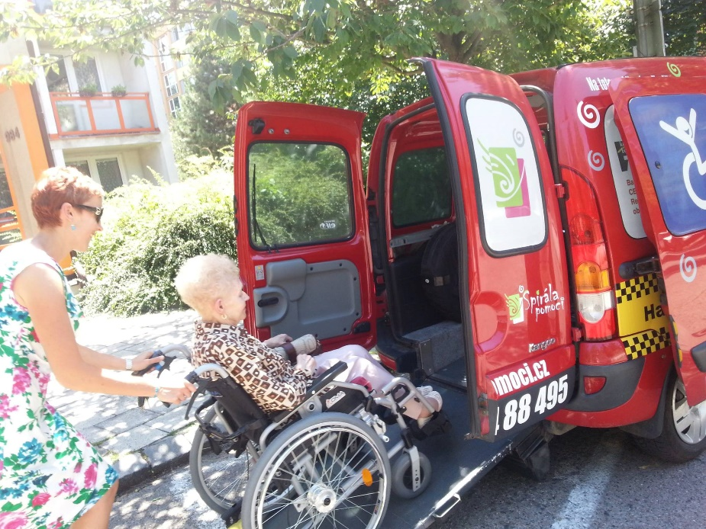
V rámci projektu z Humanitárního fondu 2020 jsme realizovali školení pro neformální pečující.

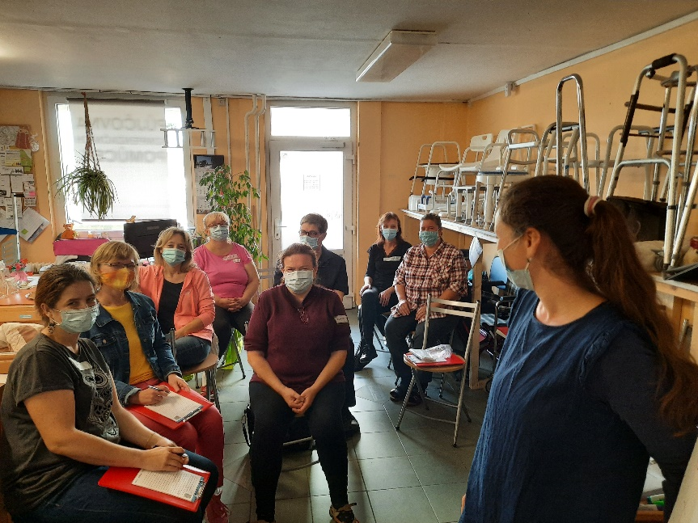

Účelem projektu bylo podpořit neformální pečující v jejich práci.
Stále se setkáváme s tím, že je malá informovanost veřejnosti ohledně možností v poskytování péče. Často se nám stává, že se na nás obracejí rodinní příslušníci, kteří se starají a pečují o svého rodinného příslušníka, ale už jsou totálně unavení a vyčerpaní a nevědí co mají dělat.......
Proto jsme se rozhodli, že půjdeme naproti tomuto problému a budeme oslovovat starosty na obcích v celém bývalém okresu Kolín a seznamovat je s naší činností a pomocí, kterou nabízíme pro neformální pečující v rámci projektu a naší organizace.
Projekt obsahoval dvě skupinová školení pro 15 až 45 lidí, na kterých je odborný pracovník seznámil s teorií, - jak správně pečovat o sebe a nevyhořet a současně i s praxí, - jak správně pečovat o svého rodinného příslušníka. Byly jim předvedeny techniky v přímé péči, využití kompenzačních pomůcek, ochranné kosmetiky apod.
Současně byl připraven pracovník v přímé péči, který na požádání přijel do rodiny a pomohl s péčí.

Dárkový šek v hodnotě 50 000,- Kč
jsme obdrželi od firmy Ball Aerosol Packaging CZ s.r.o.
na nákup kompenzačních pomůcek pro naše klienty.

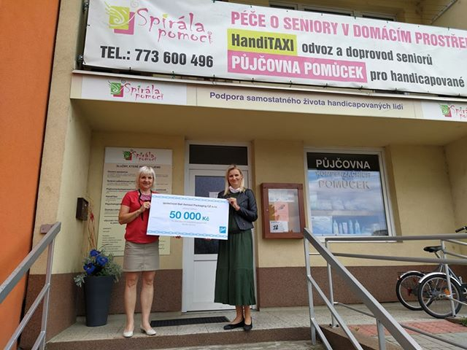
„Buď vítán ty, kdož přicházíš pomoci všem v práci všech.“
Jan Amos Komenský český barokní spisovatel, filozof, náboženský spisovatel, pedagog
Projekt z ESF
V roce dvou dvacítek jsme zahájili projekt v oblasti týmové spolupráce – Age management, který je realizován za pomoci fondů EU.

Rozšíření služeb

Na našich klientech nám velice záleží a vždy se snažíme jim usnadnit jejich nelehkou životní situaci, a tím plníme naše poslání.
V letošním roce jsme rozšířili portfolio našich služeb o úklid domácností našim klientům a o drobné opravy v jejich domácnostech.
Dle jejich požadavku k nim přijede pedikérka nebo kadeřnice, když jejich zdravotní stav jim nedovoluje opustit domov.
Poslední službou, kterou nabízíme je drobná oprava nebo úprava domácího ložního prádla, oblečení nebo záclon, závěsů apod.
V březnu letošního roku začala provozovat svoji činnost Chráněná dílna, která se touto činností zabývá.
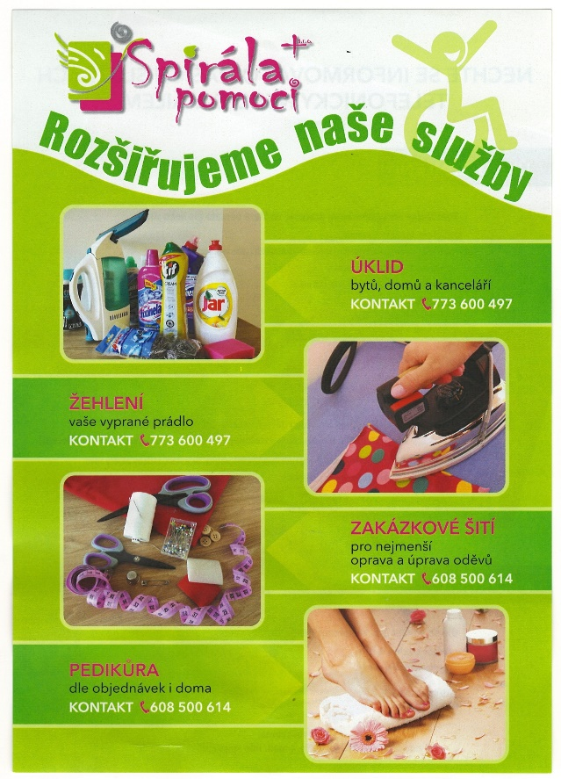
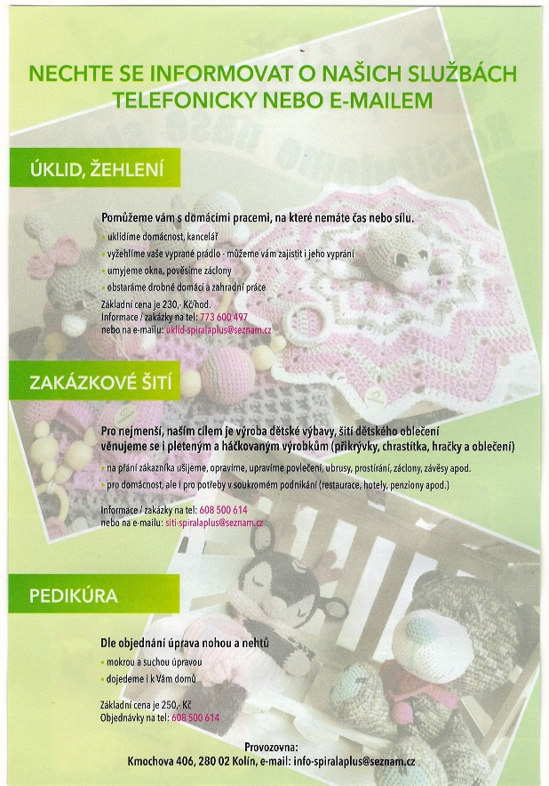
Cíle na rok 2021
V následujícím roce bychom rádi navázali a pokračovali v činnosti, kterou děláme už od roku 2007.
Nadále budeme podporovat neformální pečující a předávat jim naše zkušenosti a poznatky v péči.

